Randers Tegl RHEINLAND-VARIABEL Reformziegel Entlüfterziegel

Randers Tegl

Eigenschaften

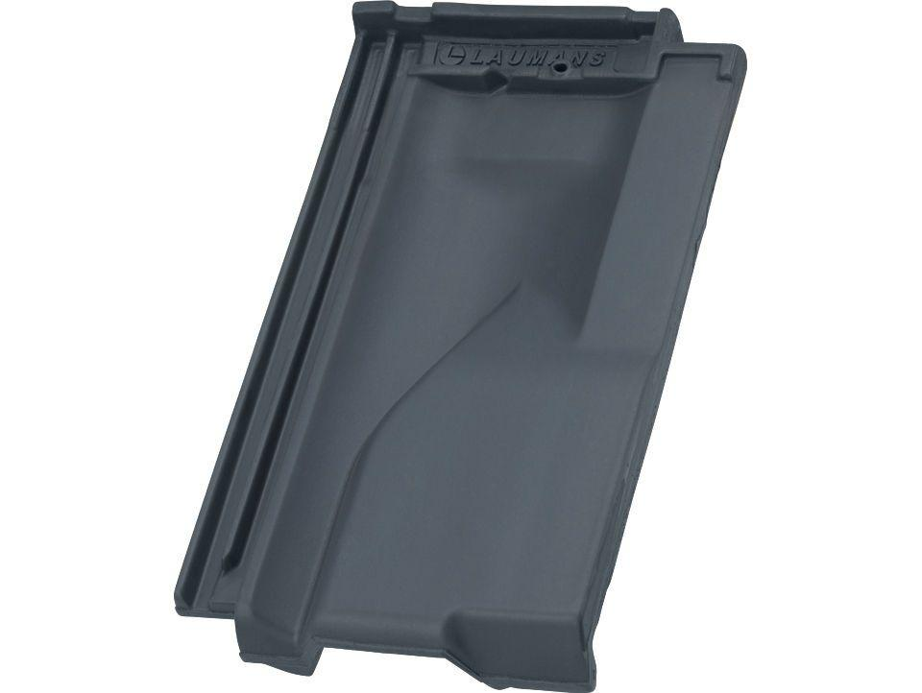

Art Formziegel

Lüftungs-Ziegel

Farbton

braun, grau, rot

Format

Ganzer Ziegel

Oberfläche

engobiert, unbehandelt

Werkstoff

Ton

Breite (mm)

245,00

Länge (mm)

415,00

Deckbreite (mm)

200,00

Decklänge (mm)

330,00 - 350,00